Ректор
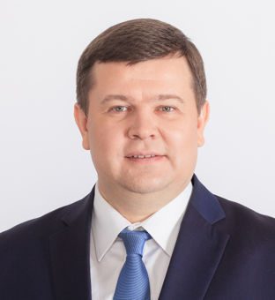
Юрий Сергеевич Боровиков
Профессор кафедры энергетики и транспорта

Проректор по научной работе
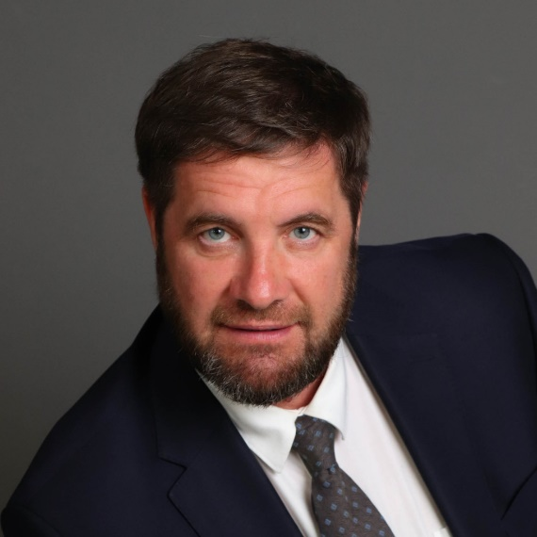
Андрей Борисович Ефременков
Профессор кафедры промышленных технологий

Проректор по инновационному развитию
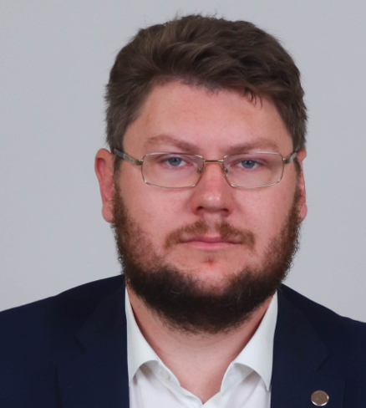
Константин Николаевич Харламов

Проректор по внешним связям и международной деятельности

Анастасия Павловна Новикова
Доцент кафедры нормальной физиологии

Проректор по образовательной деятельности
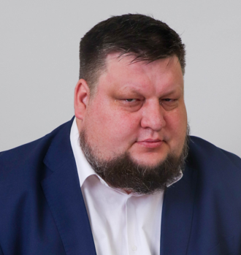
Юрий Викторович Данейкин
Доцент кафедры технологий управления

Проректор по общим вопросам
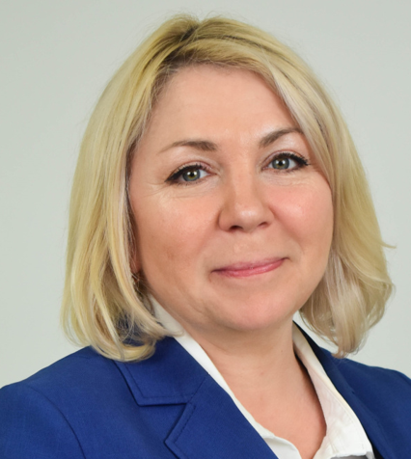
Анна Игоревна Бирюкова

Проректор по развитию кампуса
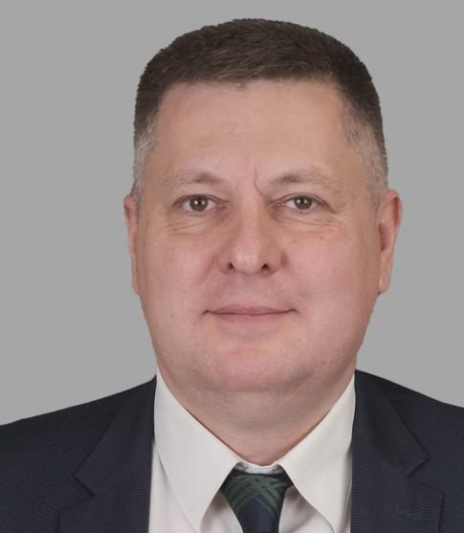
Руслан Владимирович Тарусов

Проректор по режиму и безопасности
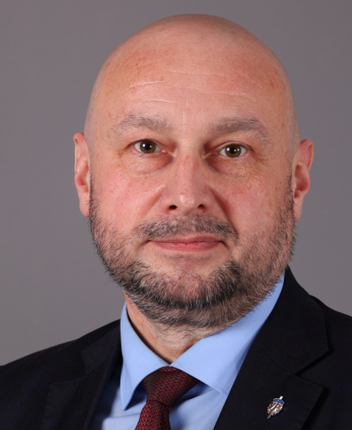
Вадим Николаевич Супрун

Проректор по молодёжной политике

Ольга Евгеньевна Калпинская
Заведующая кафедры уголовного права и криминологии

